Причины водных трагедий повторяются !
Причины водных трагедий повторяются из года в год: алкоголь, купание в непредусмотренных для этого местах, нарушение рыбаками элементарных норм безопасности, нахождение на водных объектах детей без присмотра взрослых.
Сказываются и погодные условия.
Медленно идет подготовка мест массового отдыха, не проверено дно водоемов, много стекол и мусора на пляжах.
На совещании было принято решение активизировать профилактическую работу, увеличить количество рейдов по местам отдыха у воды, также к проверкам будут привлечены представители муниципалитетов и полиции.
В настоящий момент сотрудники ГИМС и полиции проводят совместные патрулирования вблизи мест отдыха .
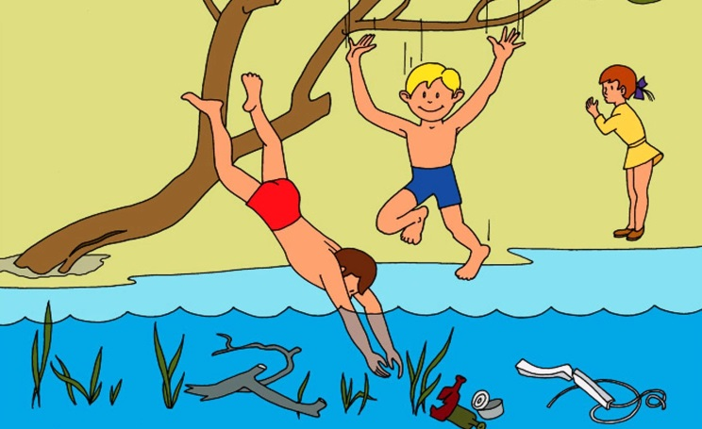
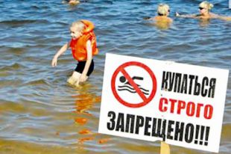
На совещании было принято решение активизировать профилактическую работу, увеличить количество рейдов по местам отдыха у воды, также к проверкам будут привлечены представители муниципалитетов и полиции.

